

Confirmar Parcelamento Cartão Crédito/Débito
Esta funcionalidade tem como objetivo confirmar o parcelamento de débitos pelo cartão de crédito ou débito. Ela pode ser acessada via Menu de sistema, por dois caminhos:
- GSAN > Cobrança > Cartão de Crédito/Débito > Confirmar Parcelamento Cartão Crédito/Débito.
- GSAN > Cobrança > Parcelamento > Confirmar Parcelamento Cartão Crédito/Débito.
Feito isso, o sistema acessa a tela abaixo:

Observação
Informamos que os dados exibidos nas telas a seguir são fictícios, e não retratam informações de clientes.
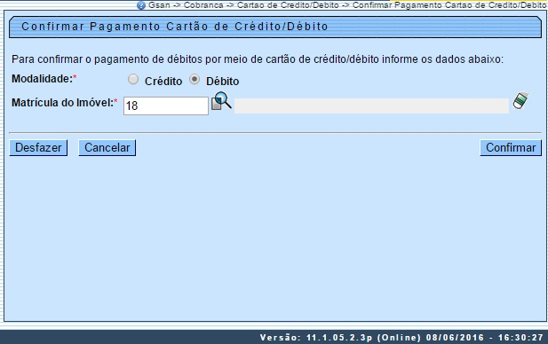
Marque a opção referente à modalidade do cartão (Crédito ou Débito). Em seguida, informe a matrícula do imóvel, ou clique no botão , link Pesquisar Imóvel, para selecionar a matrícula desejada. A identificação do imóvel será exibida no campo ao lado. Para apagar o conteúdo do campo, clique no botão ao lado do campo em exibição.
Após serem informados, obrigatoriamente, a modalidade do cartão e a matrícula do imóvel, clique no botão . O sistema efetua algumas validações antes de acessar a tela de confirmação da operação:
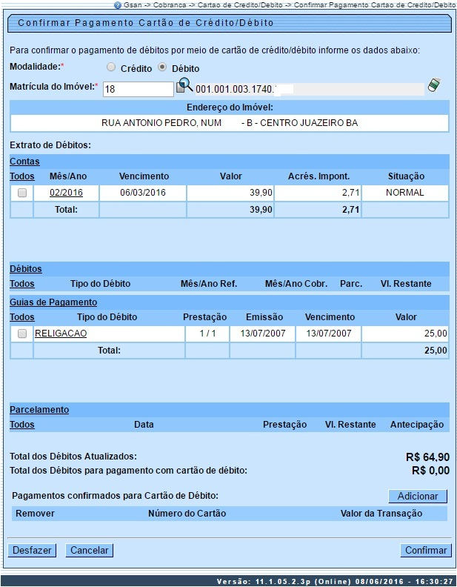
Na tela de confirmação acima, selecione as contas, os débitos, guias de pagamento e parcelamentos ativos, utilizando o botão para somá-los ao total do pagamento na modalidade de cartão escolhida.
Em seguida, clique em , confirmando a operação.

Validações
- Verificar a existência da matrícula do imóvel:
  - Caso a matrícula do imóvel informada não exista no sistema, é exibida a mensagem: Matrícula inexistente.
- Verificar a existência de parcelamentos para o imóvel:
  - Caso não existam parcelamentos para o imóvel, o sistema exibe a mensagem: O imóvel não possui parcelamento de débitos.
- Verificar existência do cliente:
  - Caso o código do cliente não exista na tabela CLIENTE, o sistema exibe a mensagem: Cliente inexistente e retorna para o passo correspondente no fluxo principal.
- Mês/Ano menor ou igual Mês/Ano Corrente:
  - Caso o mês/ano informado seja menor ou igual a mês/ano corrente ou mês/ano seja inválido, o sistema exibe a mensagem: Mês/Ano de validade do cartão de crédito informado está inválido.
- Alerta Parcelamento Com Parcela Paga:
  - Caso o parcelamento já tenha parcela paga, o sistema exibe a mensagem: Foram cobradas « xxxxxxxxx » prestações deste parcelamento, Confirma? (OK ou CANCELA); caso o usuário selecione OK, o sistema continua o processamento.
- Parcelamento Sem Débito a Cobrar:
  - Caso o parcelamento não tenha debito a cobrar, o sistema exibe a mensagem: Débito do Parcelamento selecionado foi « xxxxxxx ».
- Parcelamento Com Pagamento de Cartão de Crédito Já Informado:
  - Caso o parcelamento já tenha informação de cartão de crédito, o sistema exibe a mensagem: Parcelamento já foi confirmado para pagamento de cartão de crédito.
- Somatório Inválido:
  - Caso o somatório dos cartões esteja maior ou menor que o valor total do parcelamento, o sistema exibe a mensagem: Valor informado para os cartões de crédito está inválido + menor ou maior que o valor principal.
- Verificar validade da data:
  - Caso a data informada esteja inválida, o sistema exibe a mensagem: Data Inválida.
  - Caso a data informada seja maior que a data corrente, o sistema exibe a mensagem: Data deve menor ou igual a data corrente.
  - Caso a data informada seja menor que a data da confirmação menos a quantidade de dias do float, o sistema exibe a mensagem: Data informada não é data válida para baixa de pagamento.
- Verificar dia útil:
  - Caso a data calculada não seja um dia útil e esteja na tabela de feriados nacionais, adicionar 1 dia à data até a obtenção de um dia útil.
- Verificar juros de parcelamento:
  - Caso o débito a cobrar do parcelamento seja de juros, não exibe na lista de débitos a cobrar nem adiciona ao valor total a ser pago.
- Quantidade de Parcelas Informadas Inválida:
  - Caso a quantidade de parcelas informadas seja mais que a quantidade que falta cobrar, o sistema exibe a mensagem: Quantidade Informada maior que a quantidade de parcelas que faltam ser cobradas, seleciona o débito a cobrar.
  - Caso a quantidade de parcelas informadas seja igual a quantidade que falta cobrar, o sistema exibe a mensagem: Quantidade Informada representa o restante do débito, seleciona o débito a cobrar.

Preenchimento dos Campos
Campo | Preenchimento dos Campos
Modalidade | Campo obrigatório - Marque a opção referente à modalidade do cartão (Crédito ou Débito).
Matrícula do Imóvel | Campo obrigatório - Informe a matrícula do imóvel, ou clique no botão , link Pesquisar Imóvel, para selecionar a matrícula desejada. A identificação do imóvel será exibida no campo ao lado.  Para apagar o conteúdo do campo, clique no botão ao lado do campo em exibição.

Funcionalidade dos Botões
Botão | Descrição da Funcionalidade
 | Ao clicar neste botão, o sistema permite consultar um dado nas bases de dados, link Pesquisar Imóvel.
 | Ao clicar neste botão, o sistema apaga o conteúdo do campo em exibição.
 | Ao clicar neste botão, o sistema desfaz o último procedimento realizado.
 | Ao clicar neste botão, o sistema cancela a operação e retorna à tela principal.
 | Ao clicar neste botão, o sistema comanda a confirmação do parcelamento com o cartão de crédito/débito.
 | Ao clicar neste botão, o sistema adiciona novos débitos antes da confirmação do parcelamento com o cartão de crédito/débito.

Referências
Confirmar Cartão de Crédito/Débito

Termos Principais
Cobrança
Cartão de Crédito/Débito
Clique aqui para retornar ao Menu Principal do GSAN.

